一選擇題
1.(C) Word針對各種用途事先建立的文件草稿為(A)巨集 (B)自動圖文集 (C) 範本 (D) 精靈
2.(B)在下列Microsoft Word的文件模式中，那些模式可以顯示出我們所繪製快取圖案？ (A)標準模式與Web版面配置模式(B)整頁模式與Web版面配置模式(C)大綱模式與整頁模式(D)標準模式與大綱模式。
3.(A)下列關於文書處理軟體Word中「頁首/頁尾」的敘述，何者正確？(A)除「頁碼」外，還可以顯示頁數(B)只能加入文字，不能加入圖片(C)「頁碼」只能放在頁首的右方或頁尾的右方(D)不能同時顯示「日期」及「時間」。
4.(C)在Microsoft Word中，想要建立一份新的空白文件，可以使用哪一組快速鍵?(A)Ctrl+Z(B)Ctrl+Y(C)Ctrl+N(D)Ctrl+C
5.(D)在區段操作中，被選取的區段通常是以何種方式顯現？(A)平常(B)底線(C)粗體字(D)反白
6.(D)在文書處理軟體Microsoft Word 中，以滑鼠在文件中某段落位置上連按滑鼠左鍵三次，可以完成下列哪一個功能？(A)選取一句話(D)選取一列(C)選取一段(D)選取整份文件
7.( A )當我們在Word文件中輸入一個電子郵件時，Word會？(A)變更成為超連結(B)會開啟電子郵件系統(C)自動變更為大寫字型(D)不會有變化
8.(D) 切換輸入法的組合鍵為何？
A. Alt+Shift B. Ctrl+Alt C. Ctrl+Caps D. Ctrl+Shift
9.(B) 將插入點移至該段文字的最尾端，要按哪一個鍵？
A. Ctrl+Home鍵B.Ctrl+End鍵C. Home鍵D.Alt+End鍵
10.(A) 強迫換行中按下什麼鍵會在同一段落中做文字的換行？
A. Shift+Enter B. Ctrl+Enter C. Alt+Enter D. Enter

二.問答與實作題

1. 請依下列步驟建立一份文件，並將檔案儲存為「孩子的世界.docx」。
a. 執行「版面配置/版面設定」，將上、下、右、左邊界值各設為「3cm」。
b. 輸入內容願我能在我孩子的世界裡，佔一角清淨地。我知道有星星害他說話，天空也在他面前垂下，用痴雲和彩虹來娛悅他。願我能在孩子心中的道路遊行，解脫了一切的束縛；在那兒，使用奉了無所謂的使命，奔走於不知來歷的諸王的國土裡；在那兒，理智以她的定律造風箏來放，真理也使事實從桎梏中得到自由！
輸入的內容如下圖所示：
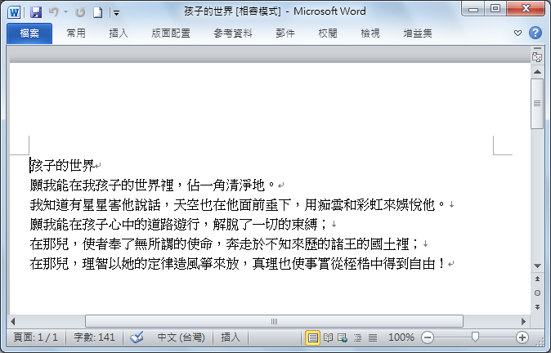
解答：
孩子的世界.docx
2. 延續上面的範例，完成如下圖所示的設定：
 | 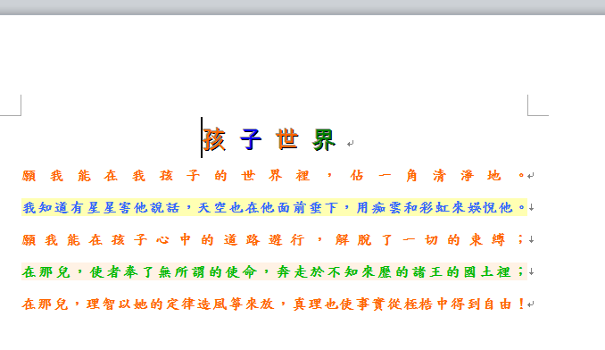 |  | 字型大小：20  字型顏色：橙,藍,橙,綠  效果：雕刻  字元間距：5 pt  對齊：分散對齊  設定字型、網底顏色
答：
孩子世界.docx

3. 請開啟「內文編輯.docx」範例檔，並依照底下的步驟進行練習。
將標題字型設定為「標楷體」、字體大小為「16pt」、樣式為「粗體」、對齊方式為「置中對齊」
將內文字元間距調整為「加寬」、點數為「1.5」
縮排方式設定為「第一行」、位移點數為「2字元」
與前後段的段落間距均為「0.5行」、行距為「1.5倍行高」
利用「←Backspace」鍵將每個重點標題往左移一格（共有七點）
答：
內文編輯(解答).docx

4.開啟範例檔「直式將進酒.docx」。完成如下圖所示的設定：
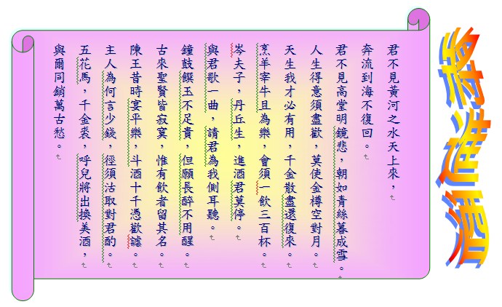
加入文字藝術師
調整陰影顏色
加入快取圖案並新增文字，設定填滿效果

開啟空白文件，將「版面設定/邊界/自訂邊界」的『方向』設為「橫向」。
加入「圖案/星星及彩帶/書卷(水平)」。
在快取圖案中新增文字，並將文字方向「直書」。
設定快取圖案的填滿色彩和線條色彩，並變更其中的字型和字型色彩。
加入文字藝術師，並設定相關屬性。
答：
直式將進酒(解答).docx

